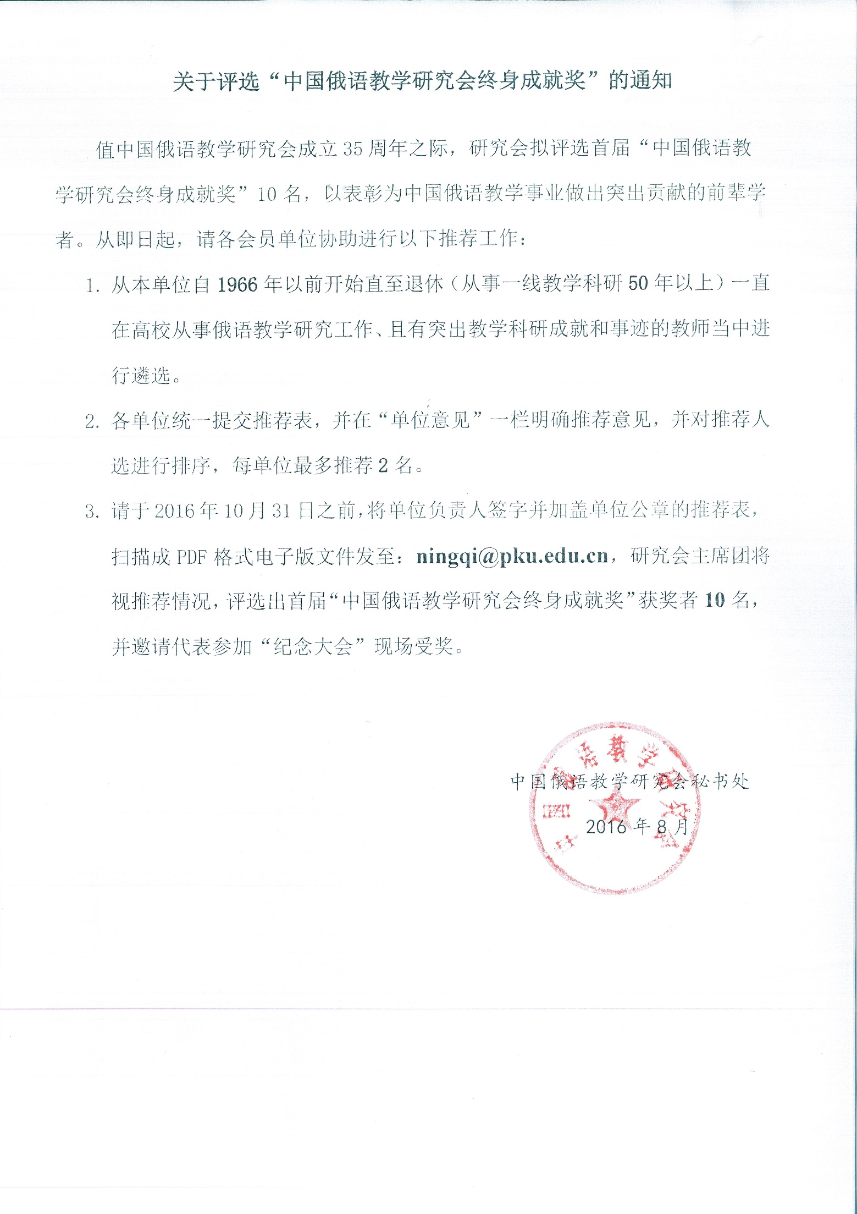
“中国俄语教学研究会终身成就奖”推荐表
姓名 |  | 性别 |  | 年龄
单位 |  | 职称 |  | 职务
联系方式 | 家庭住址：
 | 电子邮箱： 手机/固话：
从教经历
（择要）
科研经历
（择要）
教学科研主要成就和代表性事迹
单位意见 | 本单位推荐人数： 人；本单位该候选人推荐排序：  具体推荐意见：  单位负责人：
请务必于2016年10月31日前将此推荐表签字盖章，扫描成PDF格式电子版文件发至：ningqi@pku.edu.cn。

